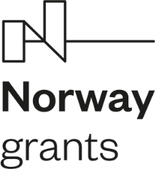
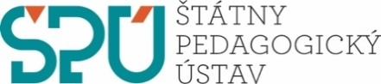
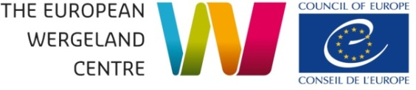
SÚHLAS DOTKNUTEJ OSOBY K SPRACÚVANIU
OSOBNÝCH ÚDAJOV
Prevádzkovateľ:
Štátny pedagogický ústav
Pluhová 8, 831 03 Bratislava
IČO: 30 807 506
Dolupodpísaný(á) ako dotknutá osoba čestne vyhlasujem, že dávam Štátnemu pedagogickému ústavu v zmysle článku 6 ods. 1 písm. a) nariadenia Európskeho parlamentu a Rady (EÚ) 2016/679 zo dňa 27.04.2016 o ochrane fyzických osôb pri spracúvaní osobných údajov a o voľnom pohybe takýchto údajov, ktorým sa zrušuje smernica 95/46/ES (všeobecné nariadenie o ochrane údajov) v spojení s ust. § 13 ods. 1 písm. a) z. č. 18/2018 Z.z. o ochrane osobných údajov svoj výslovný a bezvýhradný súhlas, aby spracúval moje osobné údaje (meno, priezvisko, telefónne číslo, e-mailová adresa, adresa pracoviska a i.) tak, ako sú uvedené v prihlasovacom formulári za účelom prihlásenia sa do vzdelávacej aktivity s názvom Slovenská akadémia: „Demokratické a inkluzívne školské prostredie pre všetkých“, administrácie a vyhodnotenia prihlasovacích formulárov. Dolupodpísaná dotknutá osoba poskytujem osobné údaje na dobu 5 rokov od ich poskytnutia.
Ako dotknutá osoba podľa ust. § 5 písm. n) z.č. 18/2018 Z.z. o ochrane osobných údajov mám právo kedykoľvek písomne odvolať svoj súhlas na adresu Štátneho pedagogického ústavu. Odvolanie súhlasu nemá vplyv na zákonnosť spracúvania vychádzajúceho zo súhlasu pred jeho odvolaním.
Prevádzkovateľ osobné údaje dotknutej osoby (meno, priezvisko, telefónne číslo, e-mailová adresa, adresa pracoviska a i.) poskytuje tretej osobe, t. j. Európske Wergeland Centrum (EWC), sídlo: Karl Johans gate 2, 0154 Oslo, Nórsko, za účelom administrácie a vyhodnotenia prihlasovacích formulárov. Tieto osobné údaje (meno, priezvisko, telefónne číslo, e-mailová adresa, adresa pracoviska a i.) nebudú prenesené do tretích krajín, ale iba v rámci EÚ.
V ...................... dňa ....................
Meno a priezvisko dotknutej osoby: Podpis dotknutej osoby:
............................................. .............................................

Working together for a green, competitive and inclusive Europe
Working together for an inclusive Europe
Spolu s Rómami dosiahneme viac – Together with Roma, we will achieve more – Jekhetane le Romenca buter keraha
“Working together for a green, competitive and inclusive Europe” is the overarching narrative of the EEA and Norway Grants (2014-2021) that must be used by everyone involved in communicating the Grants.

